Europe, 1853–1871
歐洲協調制度的瓦解：從克里米亞戰爭到德意志統一
互動歷史地圖 使用說明
適用課程 | 近代外交史／近代歐洲史（政治系、歷史系）
版本 | 1.1（2026 年 10 月）
交付檔案 | Europe_1853-1871.html（單一檔案，750 KB）
開啟方式 | 雙擊 HTML 檔，或公開網址 https://<你的帳號>.github.io/europe-1853-1871/
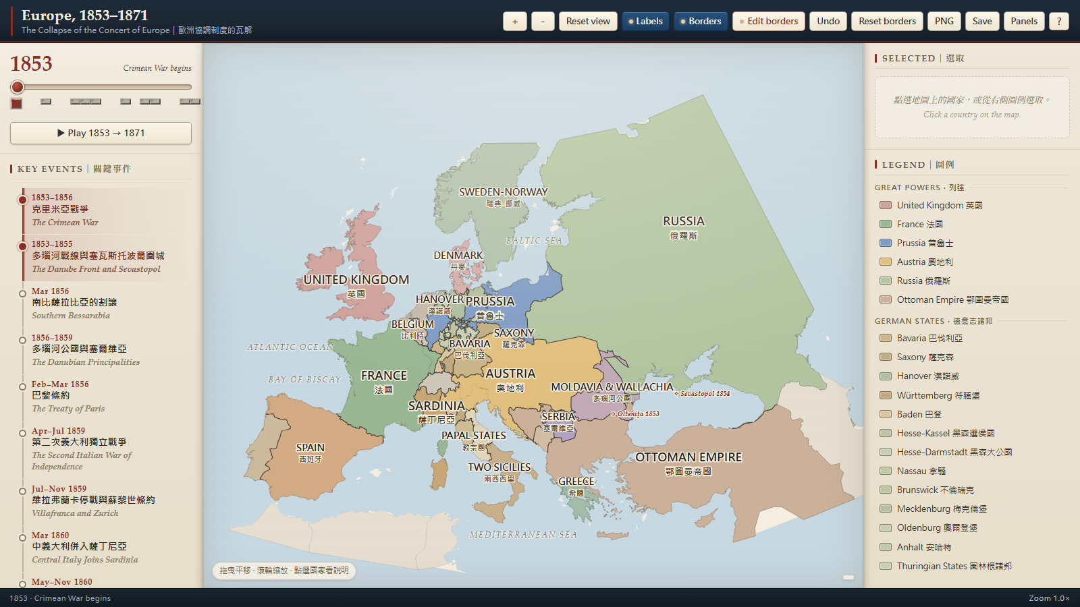
1853 年：克里米亞戰爭前夕的歐洲。左欄為年份滑桿與 27 個關鍵事件，右欄為選取資訊與圖例。

01 三種開啟方式 How to open
地圖是「單一 HTML 檔、完全離線」，不需要安裝任何軟體。以下三種方式效果完全相同，依場合選用：
方式 | 做法 | 適用場合
A. 雙擊開檔 | 直接雙擊 Europe_1853-1871.html，用 Chrome／Edge 開啟 | 課堂、離線、放進 USB
B. 公開網址（GitHub Pages） | 上架後打開 https://<你的帳號>.github.io/europe-1853-1871/ | 給學生、公開分享、手機平板都能開
C. 本機伺服器 | 在資料夾執行 python -m http.server 8721，再開 http://127.0.0.1:8721/ | 在自己的電腦上以連結開啟

提醒
方式 B 是「讓大家都能開」最推薦的做法：不用寄檔案、不用每台電腦裝東西，學生點連結就看得到。
上架步驟見 GitHub上架步驟.md：第一次約 5 分鐘，之後更新地圖只需覆蓋 index.html 一個檔案。
可以使用 GitHub Pages、學校網頁空間、Netlify 等「靜態網站空間」；但 Google Drive 的分享連結不行——它不會執行網頁的 JavaScript。
建議使用 Chrome 或 Edge（1024×768 以上）。投影時按 F11 全螢幕效果最好。

02 介面導覽 Interface
區域 | 內容與操作
左欄上：時間軸 | 年份讀數＋時代標籤（英文）。拖動滑桿可連續看 1853–1871；下方小刻度是 10 個關鍵年代，可點擊直接跳轉。按 Play 自動播放整段過程。
左欄下：關鍵事件 | 27 個事件依年份排列，點一下＝跳到該年＋右欄顯示事件說明。目前年代所屬的事件會以暗紅標示。
中央：地圖 | 拖曳平移、滾輪縮放、雙擊放大。點選任一國家會在右欄顯示該國資料。
右欄上：選取面板 | 正式國名（1853 年當時用法）、中文名、首都、1853 年元首、當前狀態（獨立／成員邦／已併入）、疆域地塊數、以及該國在 1853–1871 的地位變化。
右欄下：圖例 | 依「列強／德意志諸邦／義大利諸邦／其他」分組，且只列出當前年份存在的實體（例如 1861 之後 Tuscany 消失、1871 才出現 German Empire）。點任一項＝在地圖上選取該國。
工具列 | 縮放、Reset view（重設視角）、Labels（國名開關）、Borders（國界開關）、Edit borders（疆界編輯）、Undo、Reset borders、PNG 匯出、Save（JSON 匯出）、Panels（收合側欄）、說明。
狀態列 | 左下：目前年份與時代標籤；右下：縮放倍率。
03 五個可直接使用的課堂操作 Five classroom moves
活動 1 看「協調」如何運作
停在 1856，按 Play 播到 1871。問學生：為什麼 1856 年各國願意坐下來簽巴黎條約，1871 年卻是在凡爾賽鏡廳宣布帝國成立？
活動 2 義大利是「拼」出來的
依序切換 1859 → 1860 → 1861 → 1866 → 1870，逐一指出倫巴底（1859）、中義大利與兩西西里（1860）、威尼托（1866）、羅馬（1870）分別由誰「給出」。注意曼圖亞（Mantua）要到 1866 才離開奧地利——這是常被忽略的細節。
活動 3 德意志統一的兩步
1864（什勒斯維希-霍爾斯坦）→ 1866（普魯士兼併漢諾威、黑森選侯國、拿騷、法蘭克福）→ 1867（北德意志邦聯以虛線框出現）→ 1871（德意志帝國粗框、巴伐利亞等南德諸邦入列、亞爾薩斯-洛林）。
活動 4 奧匈折衷
把滑桿停在 1866 與 1867 兩格，觀察 AUSTRIA 如何變成 AUSTRIA-HUNGARY。
活動 5 假設情境（What if）
按 Edit borders，把亞爾薩斯-洛林拖回法國、或把威尼托拖回奧地利，讓學生討論：如果 1871 年德國沒有取得亞爾薩斯-洛林，之後的局勢會不會不同？
04 調整疆域 Editing borders
步驟：
1. 按工具列 Edit borders（按鈕變暗紅即進入編輯模式）。
2. 點選任一個國家 → 該國邊界出現白色圓形節點。
3. 拖曳節點：周圍的節點會一起被帶動（含鄰國的共用邊界），所以國界會整段平移，不會只扯出一個尖角。
4. Undo 逐步復原；Reset borders 一次還原為歷史重建值。

兩個必須知道的限制
① 拖過邊界後，地圖會改用「單一線寬」繪製國界，並暫時隱藏邦聯／帝國的外框。原因是原本的粗／細線型是依歷史資料預先計算的拓撲，改過之後就不再對應。按 Reset borders 即恢復。
② 這是教學用示意，不是 GIS 拓撲編輯：拖曳可能造成極小的重疊或空隙，屬正常現象。編輯狀態不會自動存檔，要保留請用 Save 匯出 JSON。

05 匯出 Export
按鈕 | 產出 | 用途
PNG | 目前畫面（2 倍解析度、目前年份） | 放進講義、PPT、考卷
Save | europe_borders_（年份）.json：所有地塊的經緯度座標 | 保存你調整後的疆界、給學生做作業
06 鍵盤快捷鍵 Shortcuts
按鍵 | 功能 | 按鍵 | 功能
← → | 逐年 | Space | 播放／暫停
PageUp／PageDown | 跳到下／上一個關鍵年代 | E | 切換疆界編輯
＋ － | 縮放 | L | 國名標籤開關
R | 重設視角 | Esc | 取消選取／關閉說明
深連結（可直接寫進講義或 bookmark）：
…/Europe_1853-1871.html#y=1871
…/Europe_1853-1871.html#y=1866&sel=prussia
…/Europe_1853-1871.html#y=1871&k=2.4&clon=8.5&clat=49.5 （k 為縮放倍率，clon／clat 為中心經緯度）
07 精度、方法與資料來源 Method & sources
這張圖不是 AI 生成的插圖，而是用兩份已數位化的歷史地圖做骨架、再逐條校正邊界：
- 海岸線：Natural Earth 1:10m 現代國界（public domain）裁切後作為海岸基準，因此海岸線是現代精度；內陸歷史邊界才是 1853–1871 年的重建值。
- 歷史疆域：以 historical-basemaps（André Ourednik，CC BY-SA 4.0）的 1815 與 1878 兩張世界歷史地圖為骨架，並用現代行政區界補足精確的割讓線。
- 亞爾薩斯-洛林＝現代 Bas-Rhin＋Haut-Rhin＋Moselle（正好等於 1871–1918 德國領地）。
- 薩伏依＋尼斯＝現代 Savoie＋Haute-Savoie＋Alpes-Maritimes。
- 倫巴底與曼圖亞分離：曼圖亞 1859 年後仍屬奧地利，1866 年才歸義大利。
- 教宗國切成羅馬涅／馬爾凱-翁布里亞／拉吉歐，對應 1859、1860、1870 三次兼併。
- 比薩拉比亞：原歷史圖層有誤（1815 圖誤歸鄂圖曼、1878 圖誤歸羅馬尼亞），已依 Prut–Dniester 邊界重建，南半部依 1856 年巴黎條約歸摩爾達維亞。
- 高加索（喬治亞、亞美尼亞、亞塞拜然）補入俄國（1828 年起已屬俄）。
精度聲明
整體為約 1:10,000,000 的教學用重建圖。大尺度疆域轉移可信；小邦邊界、巴爾幹與高加索細節為近似值。若要做條約細節的論文級比對，請以紙本地圖集或 GIS 歷史邊界資料庫核對。蒙特內哥羅在 1853–1871 名義上仍屬鄂圖曼（de facto 自治），本圖以鄂圖曼色呈現並加註。「逐年切換」只呈現 10 個時間斷點；條約簽訂與實際交割常有數月落差，本圖以「該年政治結果」為準。
08 已知限制 Known limitations
- 內陸湖泊（日內瓦湖、加爾達湖等）未個別描繪。
- 愛奧尼亞群島（1864 年由英國割予希臘）未獨立成圖層；科西嘉、薩丁尼亞、西西里、克里特、賽普勒斯皆有正確歸屬。
- 地圖邊緣（北非、波斯、中亞）以中性色呈現，僅作背景參考。
- 事件文字為教學用整理，非學術引文；引用前建議核對原始條約文本。
- 只支援現代瀏覽器（Chrome／Edge 90+、Firefox 90+、Safari 15+）。

09 成品參考圖 Reference views
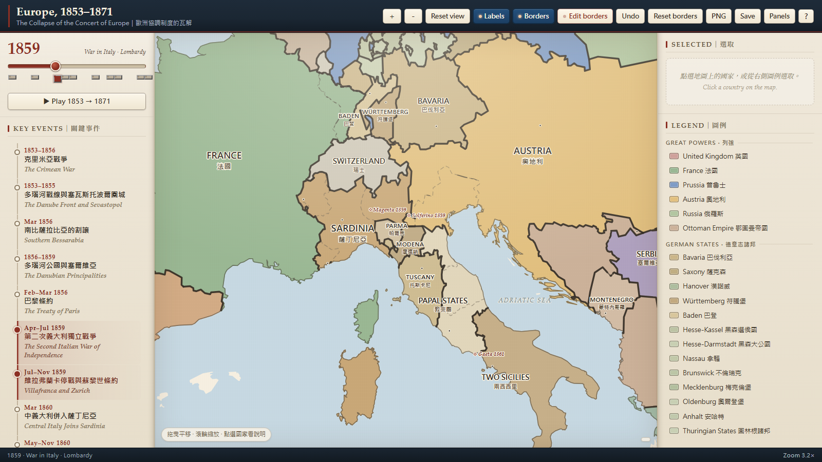
1859 年（放大）：倫巴底已割予薩丁尼亞，曼圖亞仍在奧地利；馬真塔、索爾費里諾戰役標記出現。
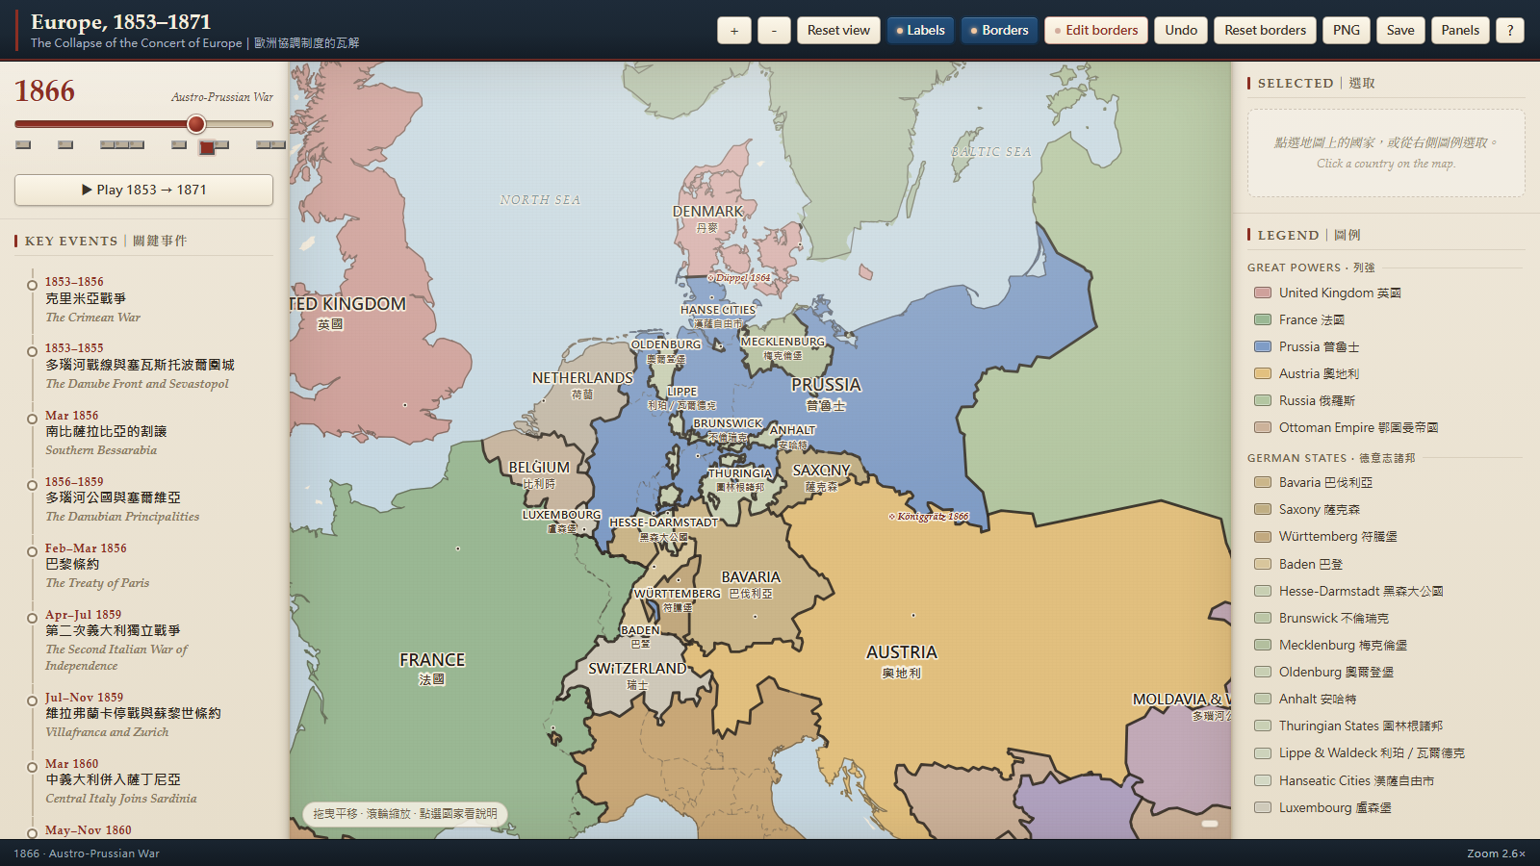
1866 年（放大）：普魯士兼併什勒斯維希-霍爾斯坦、漢諾威、黑森選侯國、拿騷；柯尼希格雷茨標記位於奧地利境內的波希米亞。
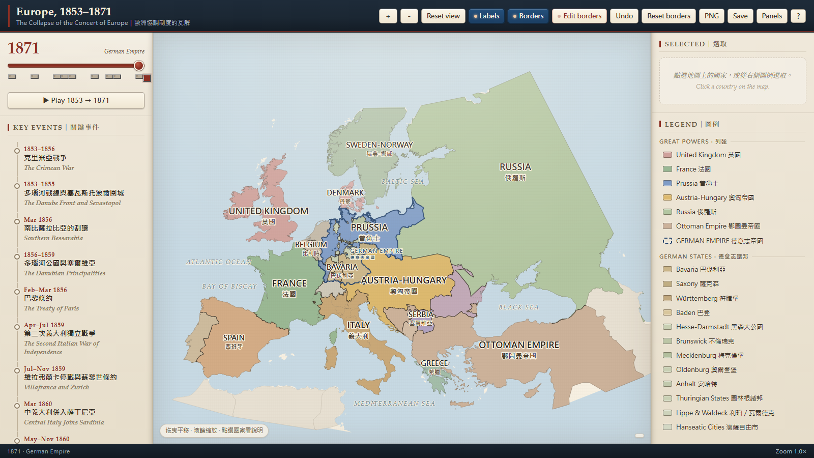
1871 年：德意志帝國以粗框呈現（含亞爾薩斯-洛林），奧地利改稱 Austria-Hungary，義大利已完成統一（拉吉歐於 1870 年併入）。
10 檔案結構與維護 Files & rebuild
一般使用只需要 Europe_1853-1871.html 這一個檔案。以下是完整工作目錄，供日後修改：
檔案／資料夾 | 內容
Europe_1853-1871.html | 最終交付檔（單檔，含全部 CSS／JS／資料，約 750 KB）
index.html | 同內容，供 http://127.0.0.1:8721/ 直接開啟
使用說明.md／.docx | 本文件（Markdown 版與 Word 版）
src/template.html | 頁面骨架（含 CSS／資料／程式三個注入點）
src/ui.css／overrides.css | 介面樣式（約 1,950 行，無任何外部資源）
src/map.js | 地圖核心：投影、渲染、邊界拓撲、拖拉編輯、時間軸
src/data.js | 地理資料：49 個地塊、867 條邊界邊段、45 個實體、27 個事件
content/history.json | 史料文字：事件、實體說明、58 個城市、12 個海域
tools/ build.py | 資料管線（01 抽圖 → 05 建模型 → 07 匯出）與單檔打包
＊.geojson | 原始下載資料（約 60 MB，僅重新建置時需要，可刪）
重新建置：
python tools/05_regions.py && python tools/07_export.py && python build.py
自我測試：開啟 Europe_1853-1871.html#selftest=1，左下角會出現 SELFTEST PASS 12，代表投影往返、20 條史實疆域對應、10 個年代渲染、編輯／復原、JSON 匯出全部通過。

